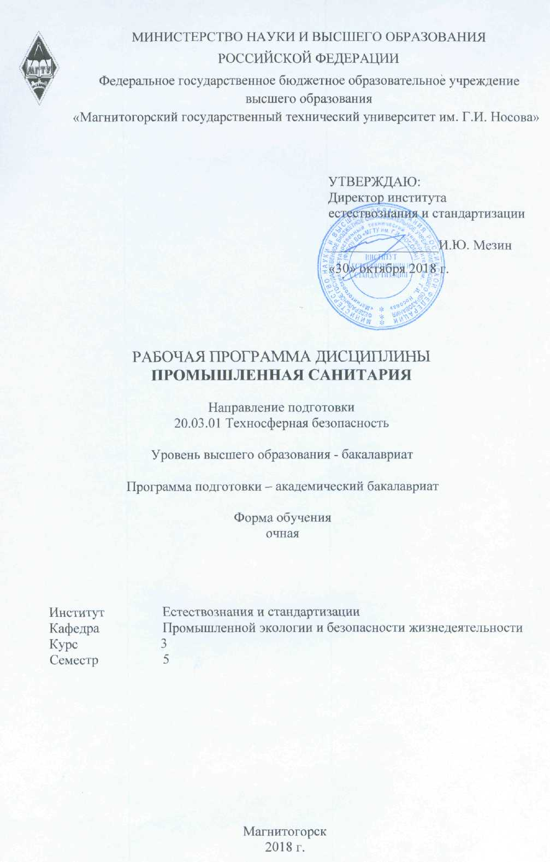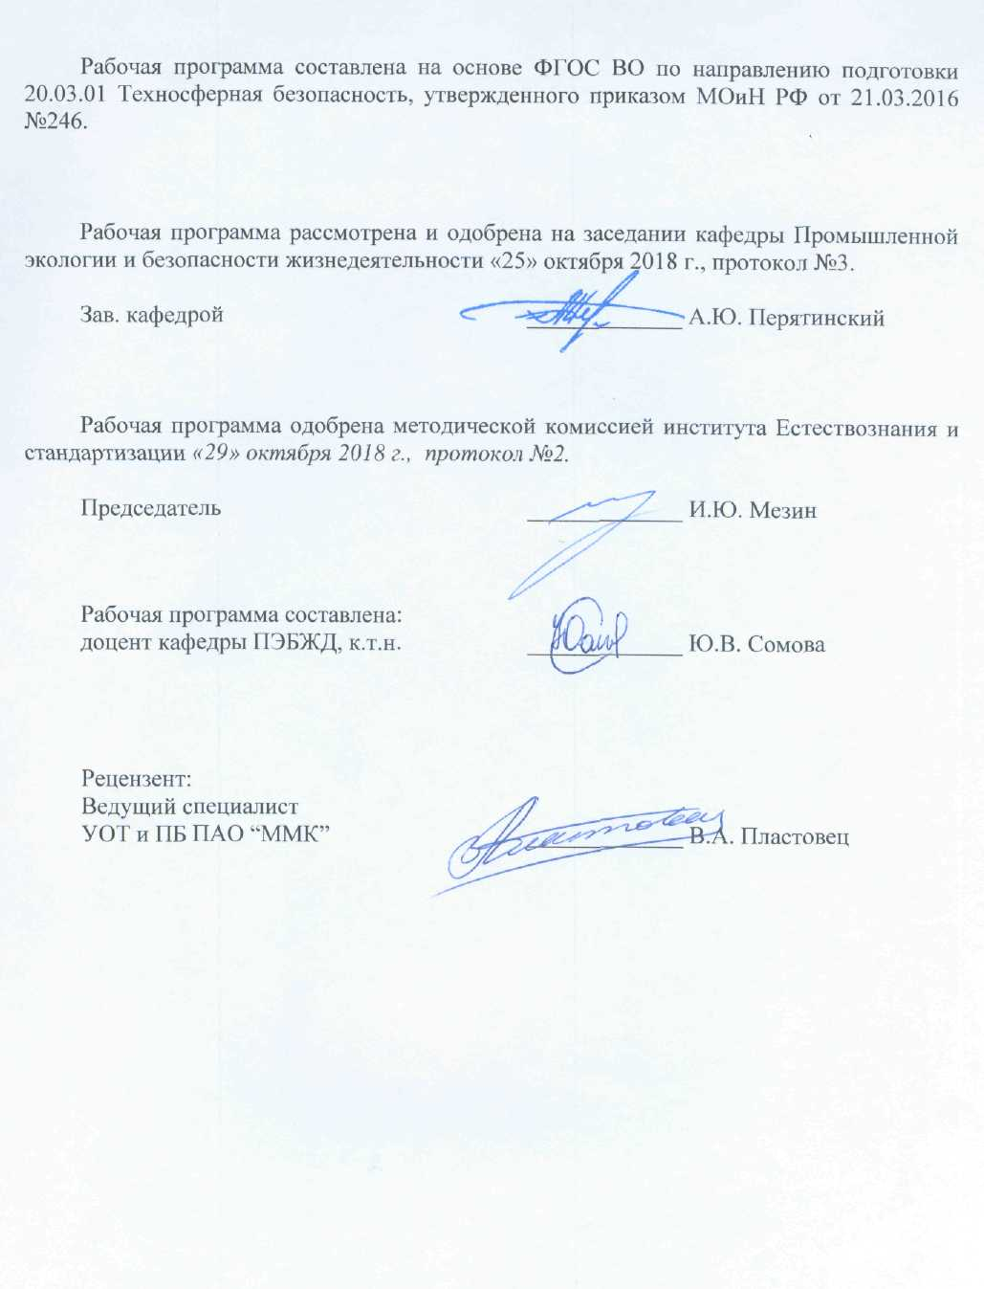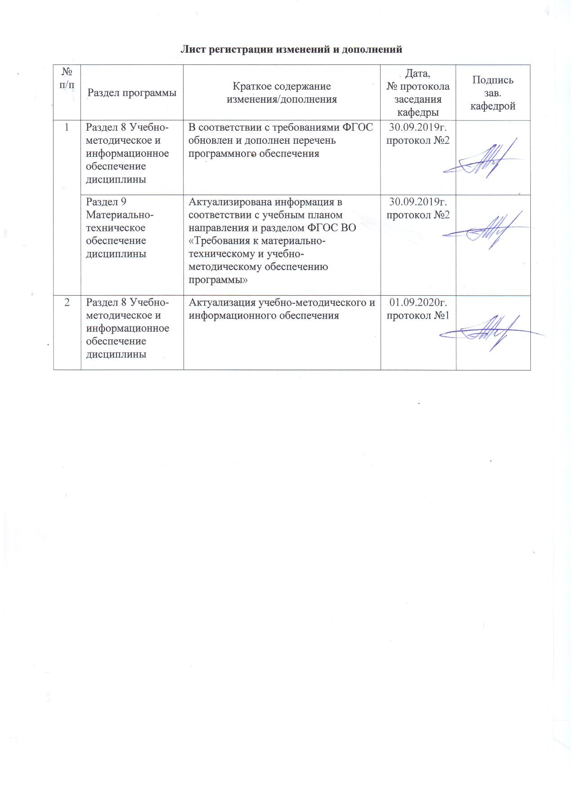

1 Цели освоения дисциплины

Целями освоения дисциплины «Промышленная санитария» является формирование знаний и навыков, необходимых для создания безопасных условий деятельности при проектировании и использовании техники и технологических процессов, сохранение жизни и здоровья человека за счет использования современных технических средств, методов контроля и прогнозирования.

**2 Место дисциплины в структуре ООП подготовки бакалавра**

Дисциплина «Промышленная санитария» входит в обязательные дисциплины вариативной части Профессионального цикла (Б1.В.ОД.9).

Для изучения дисциплины необходимы знания (умения, навыки), сформированные в результате изучения «Математики», «Физики», «Химии», «Медико-биологических основ безопасности».

Знания (умения, навыки), полученные при изучении данной дисциплины, будут необходимы при освоении дисциплин «Надзор и контроль в сфере безопасности», «Безопасность жизнедеятельности», «Безопасность труда».

**3 Компетенции обучающегося, формируемые в результате освоения дисциплины и планируемые результаты обучения**

Дисциплина «Промышленная санитария» формирует следующие профессиональные компетенции:

| Структурный элемент  компетенции | Планируемые результаты обучения |
| --- | --- |
| **ПК-9 готовностью использовать знания по организации охраны труда, охраны окружающей среды и безопасности в чрезвычайных ситуациях на объектах экономики** | |
| Знать: | - основные определения и понятия промышленной санитарии;  - классификацию вредных производственных факторов; действие вредных производственных факторов на человека;  - нормирование уровней воздействия. |
| Уметь: | - пользоваться основными средствами контроля качества среды обитания, нормативными документами;  - организовывать деятельность по охране среды обитания на уровне предприятий;  - принимать участие в разработке нормативно-технической документации по вопросам безопасности жизнедеятельности. |
| Владеть: | - навыками определения интенсивности электромагнитного и радиационного загрязнения окружающей среды;  - способами выявления механизма комбинированного воздействия вредных факторов на организм человека;  - навыками в выполнении конструкторских разработок новых видов систем защиты человека и среды обитания, с соблюдением требований стандартизации и метрологического обеспечения. |
| **ПК-16 способностью анализировать механизмы воздействия опасностей на человека, определять характер взаимодействия организма человека с опасностями среды обитания с учетом специфики механизма токсического действия вредных веществ, энергетического воздействия и комбинированного действия вредных факторов** | |
| Знать | - правовые и организационные основы производственной санитарии;  - методы и средства предупреждения и ограничения воздействия вредных производственных факторов;  - основные направления снижения риска и последствий проявления вредных производственных факторов. |
| Уметь | - выделять вопросы, требующие самостоятельной проработки;  - организовывать и проводить обучение рабочих, служащих в области безопасности жизнедеятельности;  - осуществлять взаимодействие с государственными службами, ведающими производственной безопасностью. |
| Владеть | - методами проведения анализа негативных факторов и техногенного риска современного производства и технических систем;  - навыками разработки планов мероприятий при авариях, связанных с выбросами радиоактивных веществ;  - выполнения расчетов с применением ЭВМ, связанных с выбором режимов функционирования систем и отдельных устройств, согласованием режимов работы аппаратов и оптимизацией рабочих параметров. |

4 Структура и содержание дисциплины

Общая трудоемкость дисциплины составляет 5единиц 180 акад. часов, в том числе:

- контактная работа 76,1 акад. час:

- аудиторная 72 акад. часов;

- внеаудиторная 4,1 акад. часа;

- самостоятельная работа 68,2 акад. часа

- подготовка к экзамену 35,7 акад. Часа

|  |  |  |  |  |  |  |  |  |
| --- | --- | --- | --- | --- | --- | --- | --- | --- |
| Раздел / тема  дисциплины | Семестр | Аудиторная  контактная работа  (в акад. часах) | | | Самостоятельная  работа (в акад. часах) | Вид самостоятельной работы | Формы текущего контроля успеваемости и промежуточной аттестации | Код и структурный элемент компетенции |
| Лекции | Лаборат.  занятия | Практич.  занятия |
| 1 Определение курса "Промышленная санитария" (ПС) | 5 |  |  |  |  |  |  |  |
| * 1. Цель и содержание курса ПС, его комплексный характер. Основные задачи курса, роль в подготовке специалиста. | 5 | 2 |  | 2/1И | 5 | Самостоятельное изучение учебной и научной литературы | Устный опрос | ПК-9зув  ПК-16 зув |
| * 1. Правовые и организационные основы производственной санитарии. Основные направления снижения риска и последствий проявления вредных производственных факторов. | 5 | 2 |  | 4/2И | 6 | Самостоятельное изучение учебной и научной литературы | Семинар по темам:   1. Структура законодательства РФ об охране труда. Виды ответственности. 2. Производственная санитария, гигиена труда и личная гигиена. | ПК-9зув  ПК-16 зув |
| * 1. Гигиена труда в черной металлургии. Условия труда в основных технологических процессах: производства железорудных концентратов, агломерата, в доменном, сталеплавильном и прокатном производстве. | 5 | 4 |  | 4/1И | 6 | Самостоятельное изучение учебной и научной литературы | Семинар по теме:  «Классификация опасных и вредных производственных факторов. Гигиеническая оценка условий и характера труда» | ПК-9зув  ПК-16 зув |
| **Итого по разделу** | 5 | **8** |  | **10/4И** | **17** |  |  |  |
| 1. Воздух рабочей зоны | 5 |  |  |  |  |  |  |  |
| * 1. Микроклимат производственных помещений. Источники тепловыделений в производственных помещениях. Тепловое излучение. | 5 | 4 |  | 4/2И | 6 | Самостоятельное изучение учебной и научной литературы | Выполнение практической работы  «Определение параметров микроклиматических  условий в производственных помещениях».  Выполнение комплексного задания по тепловому излучению. | ПК-9зув  ПК-16 зув |
| * 1. Вредные вещества. Источники выделения химических вредных веществ (производственных ядов) и пыли на предприятиях металлургической промышленности. | 5 | 4 |  | 4/2И | 6 | Проработка лекционного материала.  Самостоятельное изучение учебной и научной литературы | Практическая работа по «Расчету естественной вентиляции». | ПК-9зув  ПК-16 зув |
| * 1. Системы вентиляции и отопления производственных помещений. Естественная вентиляция. Механическая вентиляция. Отопление. | 5 | 4 |  | 6/2И | 6 | Проработка лекционного материала.  Самостоятельное изучение учебной и научной литературы | Практическая работа по Расчету отопления производственных помещений. | ПК-9зув  ПК-16 зув |
| **Итого по разделу** | 5 | **12** |  | **14/6И** | **18** |  |  |  |
| 1. Источники возникновения шума и вибраций на предприятиях черной металлургии. Звукоизоляция, звукопоглощение Виброизоляция, виброгашение, вибродемпфирование, ограничение времени воздействия вибрации (рациональный режим труда и отдыха). | 5 | 4 |  | 4/2И | 8 | Проработка лекционного материала.  Самостоятельное изучение учебной и научной литературы | Практическая работа.  «Расчет звукоизолирующих кожухов»  «Расчет средств защиты от вибрации» | ПК-9зув  ПК-16 зув |
| **Итого по разделу** | 5 | **4** |  | **4/2И** | **8** |  |  |  |
| 1. Электромагнитные поля | 5 |  |  |  |  |  |  |  |
| * 1. Санитарно-гигиенические требования к производственному освещению. Виды и системы производственного освещения. Обслуживание систем освещения. | 5 | 4 |  | 4/2И | 6 | Проработка лекционного материала.  Самостоятельное изучение учебной и научной литературы | Практическая работа.  «Расчет искусственного освещения производственных помещений**»** | ПК-9зув  ПК-16 зув |
| * 1. Средства защиты от ионизирующих излучений. Основные санитарные правила работы с радиоактивными веществами и другими источниками ионизирующих | 5 | 2 |  | 1 | 6 | Проработка лекционного материала.  Самостоятельное изучение учебной и научной литературы | Практическая работа.  «Расчет средств защиты от ионизирующих излучений**»** | ПК-9зув  ПК-16 зув |
| * 1. Защита от электромагнитных, электрических и магнитных полей. Источники электромагнитных, электрических и магнитных полей. Экранировние. | 5 | 2 |  | 1 | 6 | Самостоятельное изучение учебной и научной литературы. | Практическая работа.  «СКЗ и СИЗ от электромагнитных, электрических и магнитных полей».. | ПК-9зув  ПК-16 зув |
| **Итого по разделу** | 5 | **8** |  | **6/2И** | **18** |  |  |  |
| 1. Сочетанное воздействие вредных производственных факторов. Аттестация рабочих мест. Классы условий труда. | 5 | 4 |  | 2 | 7,2 | Самостоятельное изучение учебной и научной литературы. | «Специальная оценка условий труда» | ПК-9зув  ПК-16 зув |
| **Итого по разделу** | 5 | **4** |  | **2** | **7,2** |  |  |  |
| **Итого по дисциплине** | 5 | **36** |  | **36/14И** | **68,2** |  | **Экзамен** |  |

**5 Образовательные и информационные технологии**

В процессе преподавания дисциплины «Промышленная санитрария» применяются традиционная и информационно-коммуникационная образовательные технологии

Проводятся лекционные и практические занятия.

Система организации учебного процесса должна быть ориентирована на индивидуальный подход к обучающемуся и должна содержать задания разного уровня сложности, разнообразного содержания и, соответственно, оцениваться по-разному.

Лекции проходят в традиционной форме (вводная лекция, лекция-информация, обзорная лекция).

Лекционный материал закрепляется, углубляется и дополняется в ходе практических занятий.

Практические занятия проводятся с использованием метода – «обучение на основе опыта» для создания аналогий между изучаемыми явлениями и знакомыми студентам жизненными ситуациями и более глубокого усваивания изучаемых вопросов. Студентам выдаются задания закрепляющие знания, моделирующие технологические процессы. Высокая степень самостоятельности их выполнения студентами способствует развитию логического мышления и более глубокому освоению теоретических положений и их практического использования. При собеседовании и экспресс-опросе проводится дискуссия и формулируется вывод об оптимальном режиме обучения.

На практических занятиях применяются также следующие виды обучения: контекстное обучение, междисциплинарное обучение, эвристическая беседа, позволяющие находить ответ на проблему, используя знания, полученные и на других дисциплинах.

Самостоятельная работа студентов стимулирует студентов к самостоятельной проработке тем в процессе подготовки к лабораторным занятиям и написании контрольной работы.

В ходе занятий предполагается использование комплекса инновационных методов интерактивного обучения, включающих в себя:

- создание проблемных ситуаций с показательным решением проблемы преподавателем;

- самостоятельную поисковую деятельность в решении учебных проблем, направляемую преподавателем;

- самостоятельное решение проблем студентами под контролем преподавателя.

- проблемное обучение – стимулирование студентов к самостоятельной «добыче» знаний, необходимых для решения конкретной проблемы.

- контекстное обучение – мотивация студентов к усвоению знаний путем выявления связей между конкретным знанием и его применением.

- обучение на основе опыта – активизация познавательной деятельности студентов за счет ассоциации их собственного опыта с предметом изучения.

- индивидуальное обучение – выстраивание студентами собственных образовательных траекторий на основе формирования индивидуальных учебных планов и программ с учетом интересов и предпочтений студентов.

- междисциплинарное обучение – использование знаний из разных областей, их группировка и концентрация в контексте конкретной решаемой задачи.

**6 Учебно-методическое обеспечение самостоятельной работы обучающихся**

По дисциплине «Промышленная санитрария» предусмотрена аудиторная и внеаудиторная самостоятельная работа обучающихся.

Аудиторная самостоятельная работа студентов предполагает устный опрос (собеседование) и написание контрольных работ (тестов) на практических занятиях.

# *Перечень вопросов для текущего контроля*

1. Гигиеническое нормирование факторов производственной среды;
2. Формы трудовой деятельности;
3. Мероприятия по защите работающих от действия вредных производственных факторов;
4. Микроклимат производственных помещений. Действие параметров микроклимата на человека. Нормирование параметров микроклимата;
5. Нормирование теплового облучения. Защита от теплового облучения;
6. Профилактика перегревания и переохлаждения организма;
7. Вредные вещества. Классификация вредных веществ. Действие вредных веществ на организм;
8. Нормирование вредных веществ. Защита от вредных веществ
9. Вентиляция. Естественная вентиляция. Механическая вентиляция;
10. Характеристики шума. Действие шума на организм. Классификация шума;
11. Нормирование постоянного шума. Нормирование непостоянного шума. Нормирование инфра- и ультразвука
12. Защита от шума. Средства индивидуальной защиты органов слуха. Средства коллективной защиты;
13. Действие вибрации на организм. Категории и критерии оценки воздействия вибрации. Частотные диапазоны и направления действия вибраций;
14. Показатели вибрационной нагрузки. Нормирование постоянной вибрации. Нормирование непостоянной вибрации;
15. Защита от вибрации. Виброизоляция. Виброгашение. Вибродемпфирование. СИЗ от вибрации;
16. Требования к ограничению времени воздействия вибрации;
17. Производственное освещение. Светотехнические величины. Искусственное освещение. Естественное освещение;
18. Нормирование производственного освещения. Нормирование искусственного освещения. Нормирование естественного освещения. Нормирование совмещенного освещения;
19. Устройство и обслуживание систем освещения;
20. Устройство и обслуживание систем искусственного освещения;
21. Устройство и обслуживание систем естественного освещения;
22. Электромагнитные поля радиочастот. Действие на человека. Гигиеническое нормирование. Средства защиты;
23. Электрические поля токов промышленной частоты. Действие на человека. Гигиеническое нормирование;
24. Ультрафиолетовое излучение. Действие на человека. Средства защиты;
25. Классы условий труда по показателям микроклимата;
26. Классы условий труда в зависимости от содержания вредных веществ в воздухе рабочей зоны;
27. Классы условий труда по показателям уровней виброакустических факторов;
28. Классы условий труда при действии электромагнитных и неионизирующих излучений;
29. Классы условий труда по показателям тяжести трудового процесса;
30. Классы условий труда по показателям напряженности трудового процесса;
31. Общая оценка условий труда;

Внеаудиторная самостоятельная работа обучающихся осуществляется в виде изучения литературы по соответствующему разделу с проработкой материала; подготовки к лабораторным работам, написания отчета по выполненной лабораторной работе и подготовки к защите лабораторной работы.

**7 Оценочные средства для проведения промежуточной аттестации**

**а) Планируемые результаты обучения и оценочные средства для проведения промежуточной аттестации**

|  |  |  |
| --- | --- | --- |
| Структурный элемент компетенции | Планируемые результаты обучения | Оценочные средства |
| **ПК-9 готовностью использовать знания по организации охраны труда, охраны окружающей среды и безопасности в чрезвычайных ситуациях на объектах экономики** | | |
| Знать: | - основные определения и понятия промышленной санитарии;  - классификацию вредных производственных факторов; действие вредных производственных факторов на человека;  - нормирование уровней воздействия. | **Перечень теоретических вопросов к зачету:**   1. Классификация опасных и вредных производственных факторов 2. Гигиеническое нормирование факторов производственной среды 3. Формы трудовой деятельности 4. Мероприятия по защите работающих от действия вредных производственных факторов 5. Микроклимат производственных помещений 6. Действие параметров микроклимата на человека 7. Нормирование параметров микроклимата 8. Нормирование теплового облучения 9. Профилактика перегревания и переохлаждения организма 10. Защита от теплового облучения 11. Классификация вредных веществ 12. Действие вредных веществ на организм 13. Нормирование содержания вредных веществ в воздухе рабочей зоны. 14. Защита от вредных веществ 15. Естественная вентиляция 16. Механическая вентиляция 17. Характеристики производственного шума 18. Действие шума на организм 19. Нормирование шума 20. Нормирование постоянного шума 21. Нормирование непостоянного шума 22. Нормирование инфра - и ультразвука 23. Средства индивидуальной защиты органов слуха 24. Средства коллективной защиты от производственного шума |
| Уметь: | - пользоваться основными средствами контроля качества среды обитания, нормативными документами;  - организовывать деятельность по охране среды обитания на уровне предприятий;  - принимать участие в разработке нормативно-технической документации по вопросам безопасности жизнедеятельности. | **Примерные практические задания для экзамена:**  **1.Охарактиризовать ниже представленное:**   1. Требования к ограничению времени воздействия вибрации 2. Виды производственного освещения 3. Искусственное освещение 4. Естественное освещение 5. Нормирование производственного освещения 6. Нормирование искусственнего освещения 7. Нормирование естественного освещения 8. Нормирование совмещенного освещения   **2. Перечислите основные виды** нормативно-технической документации по вопросам безопасности жизнедеятельности. |
| Владеть: | - навыками определения интенсивности электромагнитного и радиационного загрязнения окружающей среды;  - способами выявления механизма комбинированного воздействия вредных факторов на организм человека;  - навыками в выполнении конструкторских разработок новых видов систем защиты человека и среды обитания, с соблюдением требований стандартизации и метрологического обеспечения. | **Задача№1**  Пусть, число работающих в химической промышленности составляет 300 тыс. чел. Ежегодно на предприятиях радиоционной промышленности в результате несчастных случаев погибает в среднем 150 чел. Определите величину индивидуального риска. Превышает ли расчетное значение величину приемлемого риска для развитых стран.  **Задача№2**  Определите КЕО (%) если освещенность в данной точке помещения составляет 200лк, наружная освещенность -10000лк.  **Задача№3**  Определите суммарный уровень звукового давления в помещении, в котором установлены четыре работающих источника со следующими уровнями звукового давления:  1источник – 67дБ  2 источник – 78дБ  3 источник – 65дБ  4 источник - 65дБ. |
| **ПК-16 способностью анализировать механизмы воздействия опасностей на человека, определять характер взаимодействия организма человека с опасностями среды обитания с учетом специфики механизма токсического действия вредных веществ, энергетического воздействия и комбинированного действия вредных факторов** | | |
| Знать | - правовые и организационные основы производственной санитарии;  - методы и средства предупреждения и ограничения воздействия вредных производственных факторов;  - основные направления снижения риска и последствий проявления вредных производственных факторов. | 1. Гигиеническое нормирование электромагнитного поля радиочастот. 2. Электрические поля токов промышленной частоты. Действие на человека Гигиеническое нормирование. Средства защиты 3. Ультрафиолетовое излучение. Гигиеническое нормирование.Средства защиты 4. Действие электростатического поля. Гигиеническое нормирование. 5. Защита от электростатических полей 6. Классы условий труда по показателям микроклимата 7. Классы условий труда в зависимости от содержания вредных веществ в воздухе рабочей зоны 8. Гигиенические критерии воздействия виброакустических факторов. 9. Классификация условий труда по показателям световой среды. 10. Классы условий труда при действии электромагнитных и неионизирующих излучений 11. Оценка условий труда при аэроионизации. 12. Классы условий труда по показателям тяжести трудового процесса 13. Классы условий труда по показателям напряженности трудового процесса 14. Общая оценка условий труда. |
| Уметь | - выделять вопросы, требующие самостоятельной проработки;  - организовывать и проводить обучение рабочих, служащих в области безопасности жизнедеятельности;  - осуществлять взаимодействие с государственными службами, ведающими производственной безопасностью. | 1. Назовите виды инструктажей и их периодичность. 2. Назовите какие нормативные документы должен исполнять работник предприятия. 3. Перечислить основные нормативные докумненты для контроля государственными службами, ведающими производственной безопасностью. |
| Владеть | - методами проведения анализа негативных факторов и техногенного риска современного производства и технических систем;  - навыками разработки планов мероприятий при авариях, связанных с выбросами радиоактивных веществ;  - выполнения расчетов с применением ЭВМ, связанных с выбором режимов функционирования систем и отдельных устройств, согласованием режимов работы аппаратов и оптимизацией рабочих параметров. | Комплексное задание  Выполнить итоговую оценку условий труда на рабочем месте по степени вредности и опасности |

**б) Порядок проведения промежуточной аттестации, показатели и критерии оценивания:**

Промежуточная аттестация по дисциплине «Промышленная санитария» включает теоретические вопросы, позволяющие оценить уровень усвоения обучающимися знаний и практические задания, выявляющие степень сформированности умений и владений, проводится в форме экзамена.

Экзамен по данной дисциплине проводится в устной форме по экзаменационным билетам, каждый из которых включает 2 теоретических вопроса, 1 практическую задачу или 1 практическое задание.

Показатели и критерии оценивания экзамена:

– на оценку «отлично» (5 баллов) – обучающийся демонстрирует высокий уровень сформированности компетенций, всестороннее, систематическое и глубокое знание учебного материала, свободно выполняет практические задания, свободно оперирует знаниями, умениями, применяет их в ситуациях повышенной сложности.

– на оценку «хорошо» (4 балла) – обучающийся демонстрирует средний уровень сформированности компетенций: основные знания, умения освоены, но допускаются незначительные ошибки, неточности, затруднения при аналитических операциях, переносе знаний и умений на новые, нестандартные ситуации.

– на оценку «удовлетворительно» (3 балла) – обучающийся демонстрирует пороговый уровень сформированности компетенций: в ходе контрольных мероприятий допускаются ошибки, проявляется отсутствие отдельных знаний, умений, навыков, обучающийся испытывает значительные затруднения при оперировании знаниями и умениями при их переносе на новые ситуации.

– на оценку «неудовлетворительно» (2 балла) – обучающийся демонстрирует знания не более 20% теоретического материала, допускает существенные ошибки, не может показать интеллектуальные навыки решения простых задач.

– на оценку «неудовлетворительно» (1 балл) – обучающийся не может показать знания на уровне воспроизведения и объяснения информации, не может показать интеллектуальные навыки решения простых задач.

**8 Учебно-методическое и информационное обеспечение дисциплины**

а) Основная **литература:**

1. Иванов, Ю. И. Производственная санитария и гигиена труда / Ю. И. Иванов, Е. А. Попова. — Кемерово : КемГУ, 2014. — 163 с. — Текст : электронный // Лань : электронно-библиотечная система. — URL: <https://e.lanbook.com/book/60192> (дата обращения: 28.10.2020). — Режим доступа: для авториз. пользователей.

**б) Дополнительная литература:**

1. Володин, Г. И. Монтаж и эксплуатация систем вентиляции и кондиционирования : учебное пособие / Г. И. Володин. — Санкт-Петербург : Лань, 2019. — 212 с. — ISBN 978-5-8114-3937-9. — Текст : электронный // Лань : электронно-библиотечная система. — URL: <https://e.lanbook.com/book/121464> (дата обращения: 28.10.2020). — Режим доступа: для авториз. пользователей.
2. Гусев, А. М. Промышленная санитария : учебное пособие / А. М. Гусев. - Магнитогорск : МГТУ, 2011. - 1 электрон. опт. диск (CD-ROM). - Загл. с титул. экрана. - URL: <https://magtu.informsystema.ru/uploader/fileUpload?name=994.pdf&show=dcatalogues/1/1119160/994.pdf&view=true>. - Макрообъект. - Текст : электронный. - Сведения доступны также на CD-ROM.
3. Зиновьева, О. М. Экспертиза безопасности: охрана труда : учебное пособие / О. М. Зиновьева, А. М. Меркулова, Н. А. Смирнов. — Москва : МИСИС, 2018. — 84 с. — ISBN 978-5-906953-59-9. — Текст : электронный // Лань : электронно-библиотечная система. — URL: <https://e.lanbook.com/book/115302> (дата обращения: 28.10.2020). — Режим доступа: для авториз. пользователей.
4. Фомин, А. И. Расчет и проектирование систем обеспечения безопасности : учебное пособие / А. И. Фомин. — Кемерово : КузГТУ имени Т.Ф. Горбачева, 2017. — 254 с. — ISBN 978-5-906969-36-1. — Текст : электронный // Лань : электронно-библиотечная система. — URL: <https://e.lanbook.com/book/105397> (дата обращения: 28.10.2020). — Режим доступа: для авториз. пользователей.
5. Иванов, Н. И. Инженерная акустика. Теория и практика борьбы с шумом : учебник / Н. И. Иванов. - 5-е изд. перераб. и доп. - Москва : Логос, 2020. - 432 с. - (Новая университетская библиотека). - ISBN 978-5-98704-659-3. - Текст : электронный. - URL: <https://znanium.com/catalog/product/1211639> (дата обращения: 28.10.2020). – Режим доступа: по подписке.

в) **Методические указания:**

1. Арцибашева, М.С. Защита от электромагнитных полей [Текст]: методические указания к лабораторной работе по дисциплине «БЖД» для студентов всех специальностей / М.С. Арцибашева, В.Х. Валеев, Т.М. Мурикова, Л.А. Ковалёва; ГОУ ВПО МГТУ, [каф. ПЭиБЖД]. – Магнитогорск, 2008. – 9 с.
2. Арцибашева, М.С. Исследования средств виброзащиты [Текст]: методические указания к лабораторной работе по дисциплине «БЖД» для студентов всех специальностей / М.С. Арцибашева, О.А. Бахчеева, Л.А. Ковалёва; ГОУ ВПО МГТУ, [каф. ПЭиБЖД]. – Магнитогорск, 2009. – 9 с.
3. Белых, В.Т. Исследование промышленного шума и защиты от него [Текст]: методические указания к лабораторной работе по дисциплине «БЖД» для студентов всех специальностей / В.Т. Белых, О.Ю. Ильина; ГОУ ВПО МГТУ, [каф. ПЭиБЖД]. – Магнитогорск, 2011. – 9 с.
4. Белых, В.Т. Промышленный шум и методы борьбы с ним [Текст]: методическая разработка по дисциплине по дисциплине «БЖД» для студентов технических специальностей / В.Т. Белых, О.Ю. Ильина; ГОУ ВПО МГТУ, [каф. ПЭиБЖД]. – Магнитогорск, 2011. – 36 с.
5. Арцибашева, М.С. Исследование параметров микроклимата [Текст]: методические указания к лабораторной работе по дисциплине «БЖД» для студентов всех специальностей / М.С. Арцибашева, О.А. Бахчеева, Л.А.Ковалёва; ГОУ ВПО МГТУ, [каф. ПЭиБЖД]. – Магнитогорск, 2009. – 10 с.
6. Белов, С.В. Средства защиты в машиностроении. Расчет и проектирование [Текст]: справочник / С.В. Белов, А.Ф. Козьяков, О.Ф. Портолин и др.; Под. ред. С.В. Белова. - M.: Машиностроение, 1989. − 368 с.
7. Сулейманов, М.Г. Общая оценка условий труда на рабочем месте [Текст]: метод. указания для проведения деловой игры / М.Г. Сулейманов, О.А. Бахчеева, А.М. Гусев, Л.А. Ковалева; МГТУ, [каф. ПЭиБЖД]. - Магнитогорск, 2001. – 22 с.

**г) Программное обеспечение и Интернет-ресурсы:**

**Перечень программного обеспечения**

|  |  |  |
| --- | --- | --- |
| Наименование ПО | № договора | Срок действия лицензии |
| MS Windows 7 Professional(для классов) | Д-1227-18 от 08.10.2018 | 11.10.2021 |
| MS Office 2007 Professional | № 135 от 17.09.2007 | бессрочно |
| 7Zip | свободно распространяемое ПО | бессрочно |
| FAR Manager | свободно распространяемое ПО | бессрочно |

**Интернет-ресурсы**

|  |  |
| --- | --- |
| Электронная база периодических изданий East View Information Services, ООО «ИВИС» | <https://dlib.eastview.com/> |
| Национальная информационно-аналитическая система – Российский индекс научного цитирования (РИНЦ) | URL: <https://elibrary.ru/project_risc.asp> |
| Поисковая система Академия Google (Google Scholar) | URL: <https://scholar.google.ru/> |
| Информационная система - Единое окно доступа к информационным ресурсам | URL: <http://window.edu.ru/> |
| Федеральное государственное бюджетное учреждение «Федеральный институт промышленной собственности» | URL: <http://www1.fips.ru/> |
| Российская Государственная библиотека. Каталоги | <https://www.rsl.ru/ru/4readers/catalogues/> |
| Электронные ресурсы библиотеки МГТУ им. Г.И. Носова | <http://magtu.ru:8085/marcweb2/Default.asp> |
| Федеральный образовательный портал – Экономика. Социология. Менеджмент | <http://ecsocman.hse.ru/> |
| Университетская информационная система РОССИЯ | <https://uisrussia.msu.ru> |
| Международная наукометрическая реферативная и полнотекстовая база данных научных изданий «Web of science» | <http://webofscience.com> |
| Международная реферативная и полнотекстовая справочная база данных научных изданий «Scopus» | <http://scopus.com> |
| Международная база полнотекстовых журналов Springer Journals | <http://link.springer.com/> |
| Международная коллекция научных протоколов по различным отраслям знаний Springer Protocols | <http://www.springerprotocols.com/> |

9 Материально-техническое обеспечение дисциплины

Материально-техническое обеспечение дисциплины включает:

| Тип и название аудитории | Оснащение аудитории |
| --- | --- |
| Учебные аудитории для проведения занятий лекционного типа | Мультимедийные средства хранения, передачи и представления информации |
| Учебные аудитории для проведения практических занятий, групповых и индивидуальных консультаций, текущего контроля и промежуточной аттестации | Мультимедийные средства хранения, передачи и представления информации.  Доска, мультимедийный проектор, экран. |
| Помещения для самостоятельной работы обучающихся | Персональные компьютеры с пакетом MS Office, выходом в Интернет и с доступом в электронную информационно-образовательную среду университета |
| Помещение для хранения и профилактического обслуживания учебного оборудования | Шкафы для хранения учебно-методической документации, учебного оборудования  Инструменты для ремонта лабораторного оборудования |